Practica EAF5
Funcions en postgres
Practica EAF5 Funcions en postgres
1 – Dissenya les següents funcions. 4
1) Quin serà el resultat obtingut desprès d’executar la funció Exemple ? 6
2) Creeu una taula, anomenada RegEntrada, amb els següents camps: 6
3) Teclejeu les dues funcions següents i responeu les preguntes: Nota: busqueu la funció now en la vostra versió de Postgres que retorna la data actual. 7
8
a ) Que fan aquestes funcions ? 8
b ) Funcionen les dues igual ? En cas contrari on esta la diferència i perquè ? 8
La primera funció inserta una fila amb la data i hora actual al camp Data i al camp Nom el text que li has passat a la funció, en canvi la segona funció en canvi inserta tant al camp Nom com al camp Data i hora actual. Però els dos retornen la hora actual i la data. 8
A partir d’aqui necessitareu el fitxer practica.sql . 9
4) Crear una funció que retorni cert si existeix l’assignatura amb idassignatura igual a 3 i fals altrament. 9
5) Modificar la funció anterior per tal que puguem passar com a paràmetre el codi de l’assignatura a buscar. 9
6) Crear una funció que retorni la suma de les notes de tots els alumnes de ‘Lleida’. 9
7) Crear una funció que doni d’alta un Alumne. Cal passar-li com a paràmetres tots els camps menys l’identificador. 10
8)Crear una funció que doni de baixa un Alumne donat. (passant-li com a paràmetre l’idalumne). 10
9) Crear una funció que esborri una nota donada passant només l’idalumne i l’idassignatura i que ens retorni la nota que hi havia a la taula notes. En cas de no existir aquesta nota ficada cal retornar –1. 11
10) Crear una funció que doni d’alta a la taula Notes. Aquesta funció només tindrà els 3 paràmetres d’aquesta taula. En cas de que el codi de l’alumne no existeixi cal donar d’alta un nou Alumne, amb valors per defecte (Nom = ‘Ferran’, Edat = 21, Ciutat = ‘Lleida’), i assignar a la taula notes el nou codi de l’alumne assignat. Fer el mateix pel cas de la taula Assignatura (Nom = ‘Clau’, Numalumnes = 10). 11

L’objectiu d’aquesta activitat és realitzar una sèrie de funcions realitzades sobre el fitxer .sql adjunt a la pràctica. El nom del fitxer és practica.sql ( ja ho heu vist a l’anterior pràctica) No s’acceptaran entregues fora de la data establerta sí no és amb justificació mèdica o qüestions de força major.

1 – Dissenya les següents funcions.

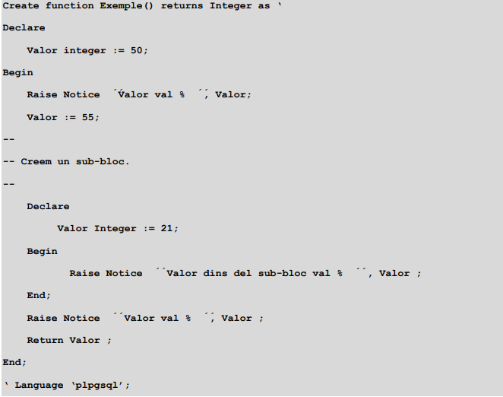
1) Quin serà el resultat obtingut desprès d’executar la funció Exemple ?

Valor → 55
Missatges
NOTICE: Valor val 50
NOTICE: Valor dins del sub-bloc val 21
NOTICE: Valor val 55

2) Creeu una taula, anomenada RegEntrada, amb els següents camps:
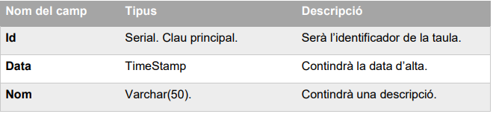

3) Teclejeu les dues funcions següents i responeu les preguntes: Nota: busqueu la funció now en la vostra versió de Postgres que retorna la data actual.
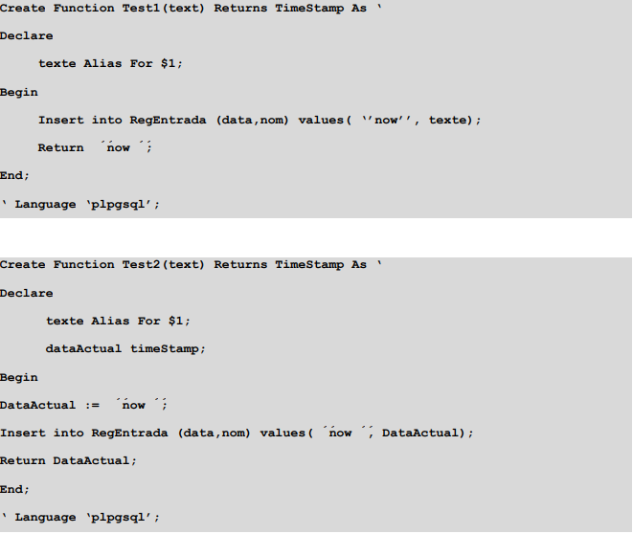

a ) Que fan aquestes funcions ?
- Doncs fan un INSERT a la taula que hem creat RegEntrada

b ) Funcionen les dues igual ? En cas contrari on esta la diferència i perquè ?
- La primera funció inserta una fila amb la data i hora actual al camp Data i al camp Nom el text que li has passat a la funció, en canvi la segona funció en canvi inserta tant al camp Nom com al camp Data i hora actual. Però els dos retornen la hora actual i la data.

A partir d’aqui necessitareu el fitxer practica.sql .

4) Crear una funció que retorni cert si existeix l’assignatura amb idassignatura igual a 3 i fals altrament.
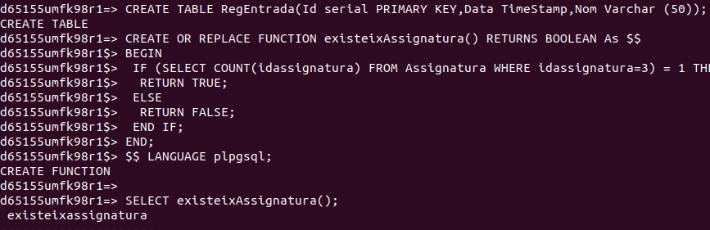

5) Modificar la funció anterior per tal que puguem passar com a paràmetre el codi de l’assignatura a buscar.
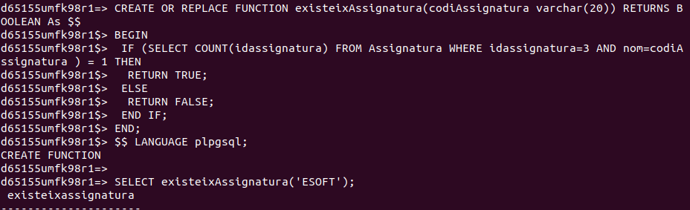

6) Crear una funció que retorni la suma de les notes de tots els alumnes de ‘Lleida’.
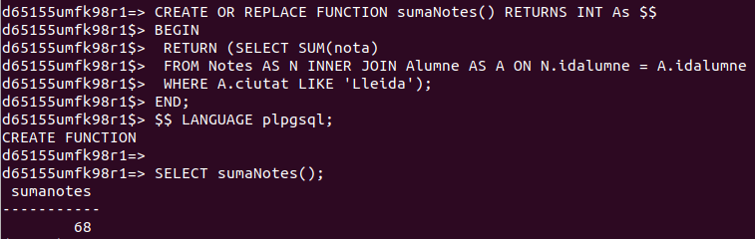

7) Crear una funció que doni d’alta un Alumne. Cal passar-li com a paràmetres tots els camps menys l’identificador.
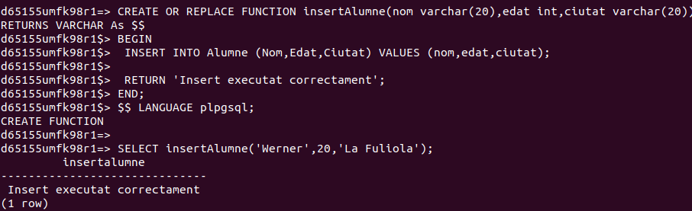

8)Crear una funció que doni de baixa un Alumne donat. (passant-li com a paràmetre l’idalumne).
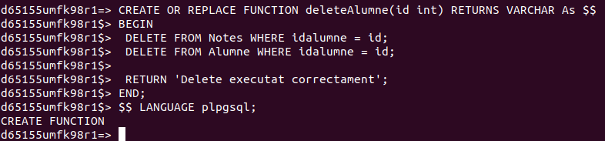

9) Crear una funció que esborri una nota donada passant només l’idalumne i l’idassignatura i que ens retorni la nota que hi havia a la taula notes. En cas de no existir aquesta nota ficada cal retornar –1.
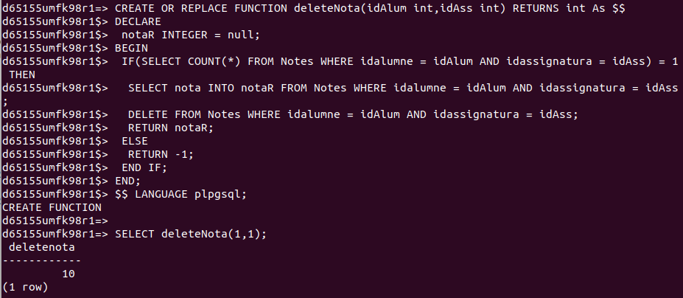

10) Crear una funció que doni d’alta a la taula Notes. Aquesta funció només tindrà els 3 paràmetres d’aquesta taula. En cas de que el codi de l’alumne no existeixi cal donar d’alta un nou Alumne, amb valors per defecte (Nom = ‘Ferran’, Edat = 21, Ciutat = ‘Lleida’), i assignar a la taula notes el nou codi de l’alumne assignat. Fer el mateix pel cas de la taula Assignatura (Nom = ‘Clau’, Numalumnes = 10).
